**Zadaća je za 5 bodova za ishod 4.**

**Zadaća nije obavezna, ali svakako je korisna za Vas.**

**Rok za predati zadaću je 28.02.2025.**

* + - * U zadaći trebate detaljno objasniti sve tražene elemente te potkrepljeni skicama iz korištenih alata za izradu toplinskih mapa i analizu spektra.
      * Zadaću trebate komprimirati (.zip) i pohraniti na Infoeduku kao „seminarski rad“ sa svojim imenom i prezimenom u naslovu datoteke.

Upute za URM zadaću „Analiza frekvencijskog spektra i izrada toplinske mape vlastite bežične računalne mreže“

Na temelju vaše kućne bežične mreže potrebno je opisati sljedeće dijelove:

**1. Analiza frekvencijskog spektra: 2,4 Ghz i 5 Ghz**

* Jedan od mogućih alata za ovaj dio zadaće je <https://www.netspotapp.com>
* Objasniti što je i čemu služi analiza spektra
* Na koji način obavljate mjerenje (opisati karakteristike software-a, uređaja, mrežnog adaptera i antene)
* Izradite graf zauzetosti spektra (koliko susjednih SSID-eva vidite i na kojoj su frekvenciji)
* Istaknite vaš SSID i na kojem kanalu radi
* Analizirajte i objasnite poziciju vašeg kanala u kontekstu kanalske i susjedske interferencije drugih bežičnih mreža.

**2.Toplinske mape, eng. Heat map:**

* Jedan od mogućih alata za ovaj dio zadaće je <https://www.ekahau.com>
* Objasniti što su i čemu služe heat mape
* Na koji način obavljate mjerenje (smjer kretanja po prosturu, startna i završna pozicija, koliko često provodite mjerenja npr. svakih 1m)
* U alat za izradu Heat mapa učitati tlocrt vašeg objekta (stan/kuća), ukoliko ga nemate sami ga izradite
* Tlocrt treba biti kotiran, imati kote nosivih zidova, te biti vidljiva stolarija (vrata i prozori) i oznake prostorija
* Prema učitanom tlocrtu napraviti mjerenje i izradu heat mape te prikažite u radu legendu boja, koja boja predstavlja koju kvalitetu signala (npr. tamno zelena = -35 dbm, crvena = - 70 dbm, itd…)
* Potrebno je napraviti dvije heat mape s obzirom na snagu vašeg AP-a izraženu u dBm, maksimalna i minimalna snaga emitiranja za frekvenciju 2.4 GHz
* Analizirajte i objasnite kako se signal propagira u vašem prostoru, u kojim dijelovima je signal slabiji i zbog čega, koje su fizikalne pojave na to utjecale (apsorpcija, refleksija, refrakcija, difrakcija, rasprišvanje itd.)

**3. Prijedlog poboljšanja pokrivenosti i kvalitete signala u kućnoj mreži**

* na temelju mjerenja spektra i heat mape predložite promjene s kojima bi mogli optimizirati kvalitetu signala i pokrivenosti u vašem prostoru (frekvencija, kanal, snaga emitiranja i pozicija APa).

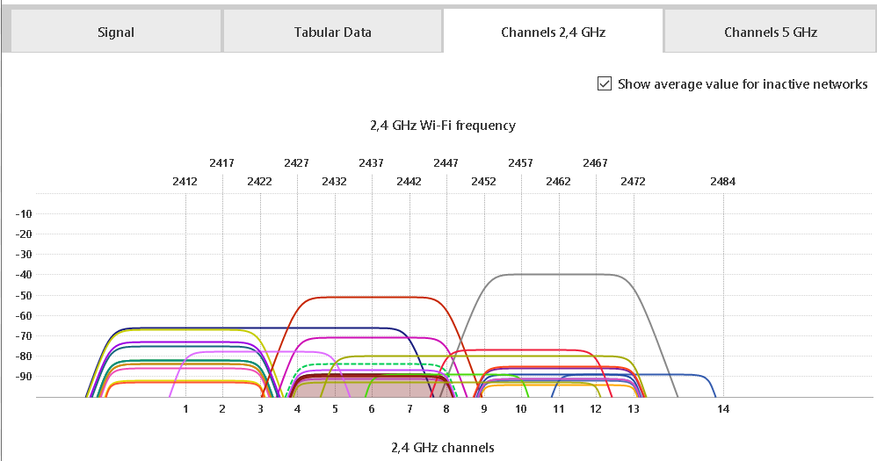

Figure 1 Primjer analize frekvencijskog spektra na 2.4 GHz

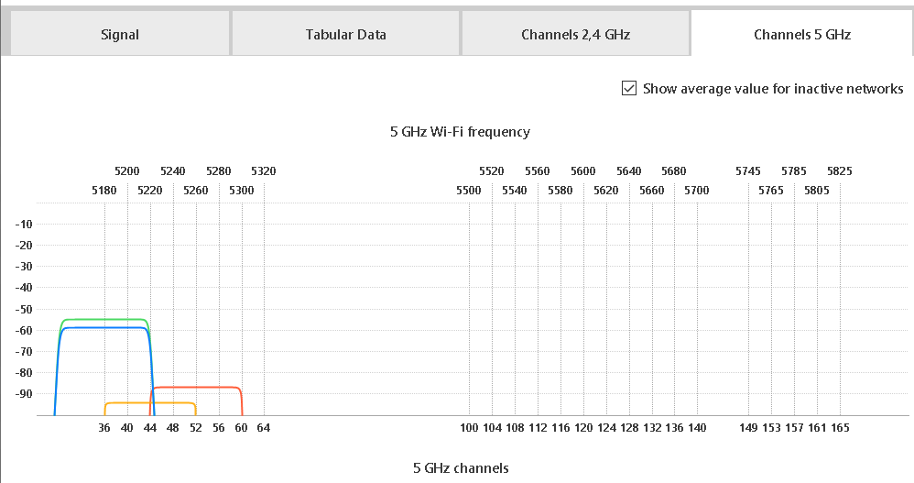

Figure 2 Primjer analize frekvencijskog spektra na 5 GHz

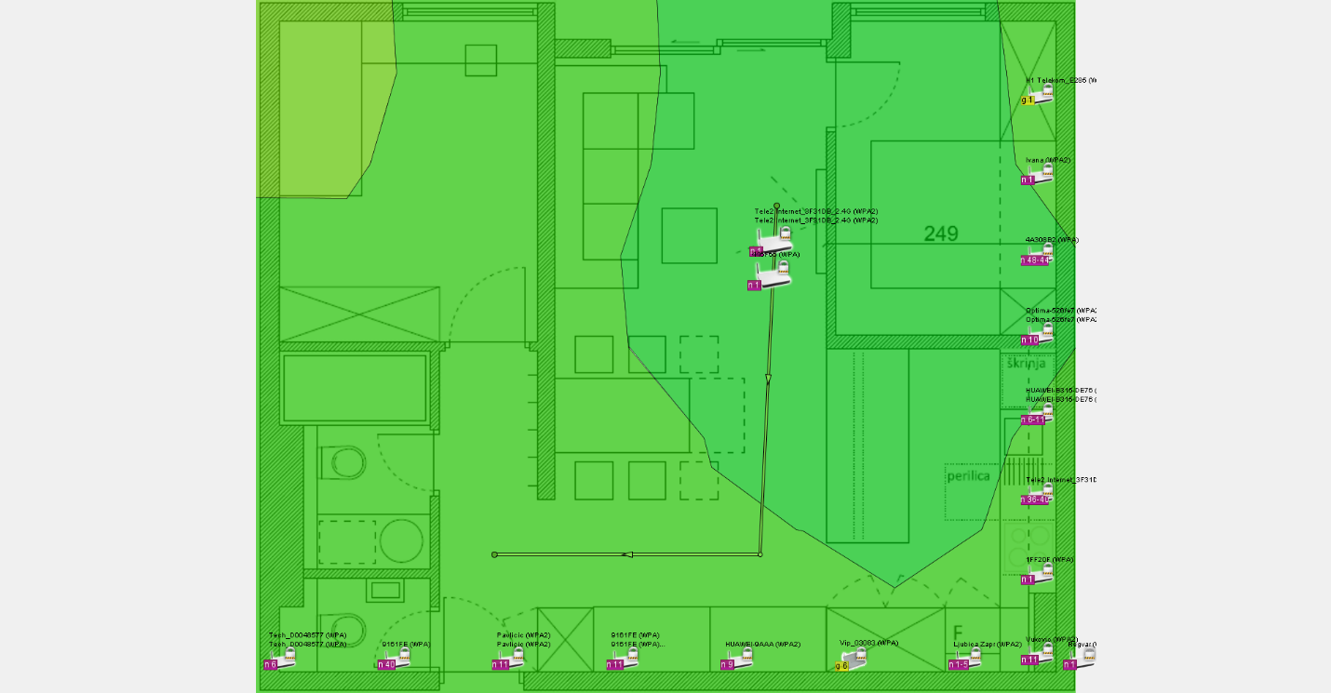

Figure 3 Primjer tlocrta i pokrivenosti signalom kad je AP radio s maksimalnom snagom 20 dBm

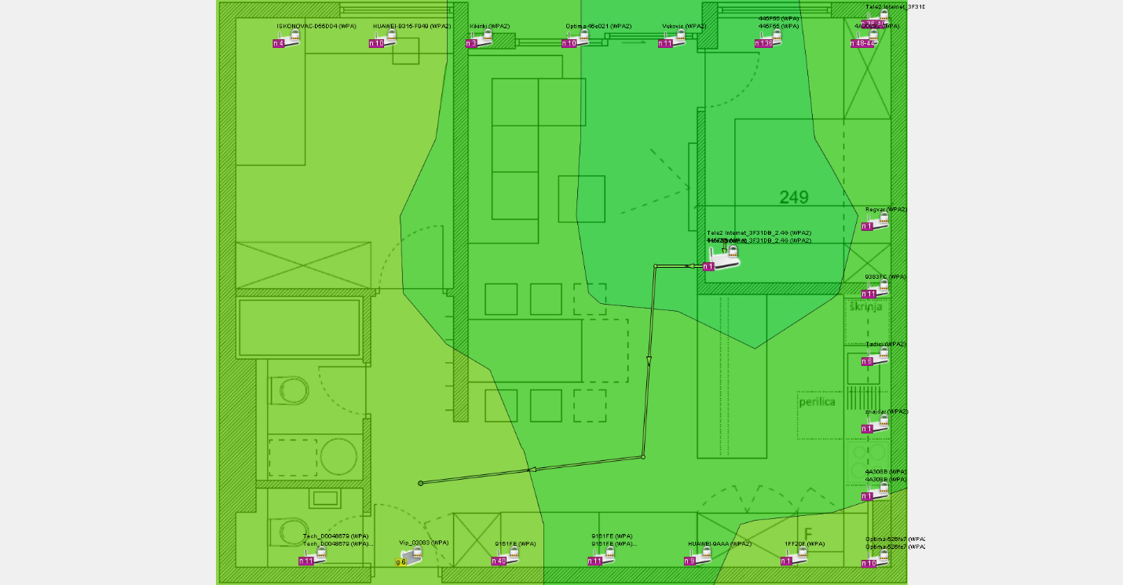

Figure 4 Primjer tlocrta i pokrivenosti signalom kad je AP radio s minimalnom snagom od 13 dBm